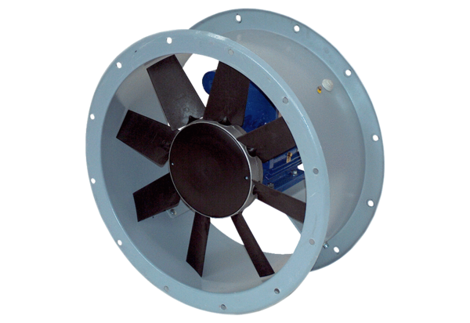Osiowy wentylator kanałowy DAR 90/6-1 ExOpakowanie jednostkowe: 1 sztukaAsortyment: C
Numer artykułu: 0073.0366Producent: MAICO

